个人简介
姓 名 | 刘青林 | 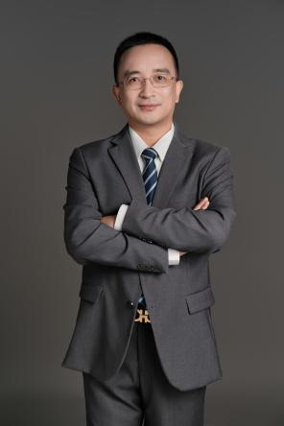  或  形象照
职 务 | 分所主任
地 点 | 吴江
教育背景  （填博士、硕士、本科等） | 本科
业务部门（以下可勾选1-3项，直接点击方框即可）
□政府与行政法律业务部/☑公司法律业务部/□建筑与房地产法律业务部/□知识产权法律业务部/☑刑事法律业务部/□涉外法律业务部/□婚姻家事与财富传承法律业务部/□公益法律业务部/□破产重整与清算法律业务部/☑人力资源与劳动法律业务部/□人工智能法律业务部/□数字经济法律业务部/□低空经济法律业务部/□金融证券业务部/□青年律师规划发展部/□合规与监管业务部/□争议解决业务部/□强制执行业务部/□政纬研究院
个人简介  （请控制在100-300字） | 刘律师毕业于郑州大学法学院，分别在河南蓼阳律师事务所、江苏政纬律师事务所执业，现为江苏政纬（吴江）律师事务所主任、党支部书记，专注公司、合同领域，具有深厚的法学理论基础、丰富的办案经验、娴熟的办案技巧，担任吴江温州商会、吴江河南商会、雅士迪集团、莺脰湖教育集团、汇思集团、嘉嘉福公司、豪建公司、永前印染等公司常年法律顾问。  专业方向：企业法律顾问、公司股权架构、合同纠纷
社会任职  与  荣誉 | 吴江区律协第六届理事会理事  苏州河南商会副会长  吴江河南商会副会长  吴江区优秀党员律师、公益先锋

